Какой адаптированный контент можно предложить детям с ОВЗ, которые учатся онлайн
Как мы уже говорили, идеальный вариант дистанционного обучения детей с ОВЗ –использовать на онлайн-занятиях специальный адаптированный контент, который прошел профессиональную экспертизу. В этом уроке приведем примеры адаптированных заданий, которые вы можете предложить детям с наиболее распространенными нарушениями развития – ЗПР и ТНР.

Внимание
Задания из этого урока имеют три степени сопровождения ребенка
Вариант 1. Минимальный объем внешней помощи: взрослый практически не помогает ребенку выполнить задание.
Вариант 2. Использование наводящих вопросов: взрослый наталкивает ребенка на правильные ответы.
Вариант 3. Указание на дополнительные опоры, описание последовательности действий: взрослый показывает ребенку, как ему пошагово выполнить задание.

Учебный курс «Окружающий мир». 1-ый класс
Задание. Объясни значение слова «класс».
Вариант 1. Объясни значение слова «класс». Используй слова: помещение, уроки.
Вариант 2. Мы уже изучали, какие разные помещения есть в школе. Как ты думаешь, класс – это помещение? Почему? Кто и что в нем делает?
Вариант 3. Класс – это помещение. Комната – тоже помещение. Но это не одно и то же. Рассмотри картинки. Найди отличия класса от комнаты. Назови их.
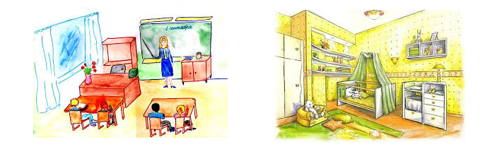

Учебный курс «Математика».1-ый класс
Задание. Отработай понятия числа и цифры «2».
Вариант 1. Посмотри на картинку. Покажи второго мальчика слева. Расскажи, во что он одет. Что держит в руках? Говори четко. Используй слова и фразы: один, два, пара, на голове, в левой руке.
Вариант 2. Посмотри на картинку. Покажи и опиши второго мальчика слева. Расскажи, во что он одет. Что держит в руках? Используй слова: один, одна, два, две, пара.
Вариант 3. Посмотри на картинку. Обведи второго мальчика слева. Назови, во что он одет. Используй слова: один, одна, два, две, пара. Назови, что он держит в руках. Используй слова: один, пара.

Учебный курс «Азбука». 1-ый класс
Задание. Отработай тему «Звуки и буквы речи. Слияние согласных и гласных звуков и букв. Чтение слогов-слияний». Прочитай предложение: «У пиратов прочный парусник». Запиши его на листе в клетку печатными буквами. Подумай, какие звуки обозначены буквой «п». Обозначь место этих звуков точкой зеленого или синего цвета.
Вариант 1. Прочитай предложение: «У пиратов прочный парусник». Запиши его печатными буквами на листе в клетку. Подумай, какие звуки обозначены буквой «п» в словах? Под буквой поставь точку – синюю или зеленую. Когда будешь ставить синюю точку? В каком случае будешь ставить зеленую точку?
Вариант 2. Прочитай предложение: «У пиратов прочный парусник». Запиши его печатными буквами на листочке в клетку. Подумай, какие звуки обозначает буква «п» – [п] или [п’]? Под этой буквой поставь точки – синюю или зеленую. В каком случае ты будешь ставить синюю точку? Назови, какой звук будет обозначать буква «п». В каком случае ты будешь ставить зеленую точку? Назови, какой звук будет обозначать буква «п».
Вариант 3. Прочитай предложение: «У пиратов прочный парусник». Запиши его печатными буквами на листочке в клетку. Найди все буквы «п» по порядку. Какой звук обозначает «п» – [п] или [п’]? Под каждой буквой «п» поставь точку – синюю или зеленую. В каком случае ты будешь ставить синюю точку? Назови, какой звук будет обозначать буква «п»? Объясни, почему ты ставишь зеленую точку? Назови, какой звук будет обозначать эта буква «п»?

Учебный курс «Азбука». 1-ый класс
Задание. Отработай тему «Слово. Слог. Ударение». Рассмотри рисунки. Прочитай, где живут животные, сравни с картинками. Послушай диктора. Повтори. Ставь ударения правильно. Ответь на вопросы.
Вариант 1. Расскажи, кто из животных где живет? Ставь ударение в словах правильно. Проверь себя. Послушай диктора. Затем произнеси эти предложения сам ещё раз:
– Лиса живет в норе.
– Белка живет в дупле.
– Медведь живет в берлоге.
– Волк живет в логове.
Каких животных ты назвал? Сколько слогов в этих словах?
Вариант 2. Послушай диктора, кто из животных где живет:
– Лиса живет в норе.
– Белка живет в дупле.
– Медведь живет в берлоге.
– Волк живет в логове.
Теперь повтори сказанное сам. Говори четко, правильно. Каких животных ты назвал? Сколько слогов в этих словах?
Вариант 3. Рассмотри картинки. Послушай диктора:
– Белка живет в логове.
– Лиса живет в берлоге.
– Медведь живет в норе.
– Волк живет в дупле.
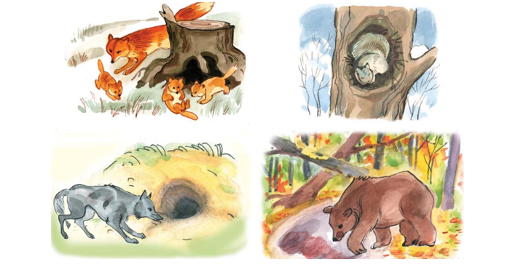
Подумай и скажи, что перепутал диктор. Сравни с картинками. Расскажи обо всем по порядку. Говори так: «Художник нарисовал правильно, а диктор перепутал, потому что...».
Каких животных ты назвал? В каких словах – названиях животных только один слог? А в каких два?

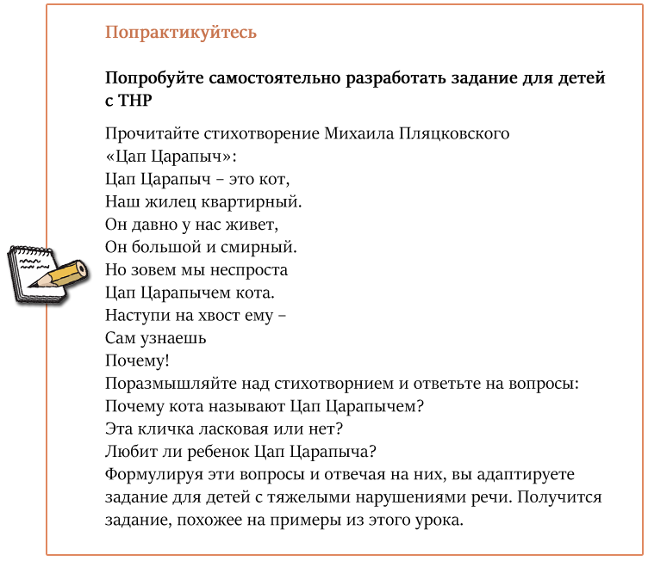
Чтобы проверить себя, посмотрите, как может выглядеть адаптированный вариант задания, которое мы привели выше.

Адаптированный вариант задания про кота Цап Царапыча

